How do Sami people celebrate Easter

stupne víťazov:

- miesto: Lara,Mia,Lara,Lara => Lara
- miesto: Romana,Romana, Romana, Romana =>Romanka
- miesto: Zuzka,Samo,Mia, Mia, =>Mia
Napíš mená autorov projektu, ktorý by si umiestnil podľa hodnotiacich kritérií na prvé, druhé a tretie miesto. Svoj projekt nehodnotíš. Každý môže napísať jedno meno do každého miesta podľa vlastného uváženia. Umiestnenie získa ten, koho meno sa bude najčastejšie opakovať do daného umiestnenia.
ceny: 1. miesto - 6x2 bodov
2. miesto - 5x2 bodov
3. miesto - 4x2 bodov
účasť - 2 body
účasť v porote - 2 body za hodnotenie + 2 body za kritérium => Lara, Romanka, Mia,
Romanka, Zuzka,
Dominika, Luky

špeciálna cena učiteľa :
- za skorý termín odovzdania 2b - Lara, Romanka, Mia, Luky, Zuzka, Marko, Dominika, Samko
- ústna prezentácia 6b - Lara, Romanka, Mia, Zuzka, Marko, Dominika, Samko

nezabudni DO skopírovanej práce napísať svoje meno

Hodnotiace kritériá (navrhni, čo by mal podľa teba projekt spĺňať):

Romanka: obrázok alebo fotka, aspoň 5 viet a projekt nemôže byť načmáraný
Lara: estetický obrázok
Lukas: musí to mať pekný vizuál a aby tam ten obrázok sedel k téme
Zuzka: estetika písma
Mia: aby to pekne vyzeralo.
Dominika: obrázok,foto,napísať aspoň 10 viet, pekne napísané
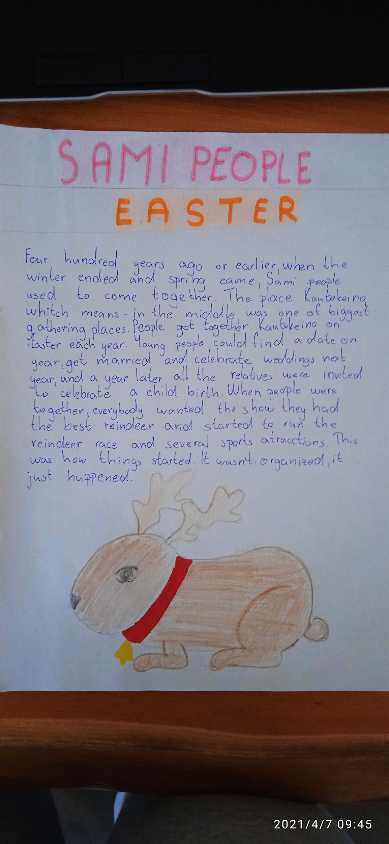
Samo-
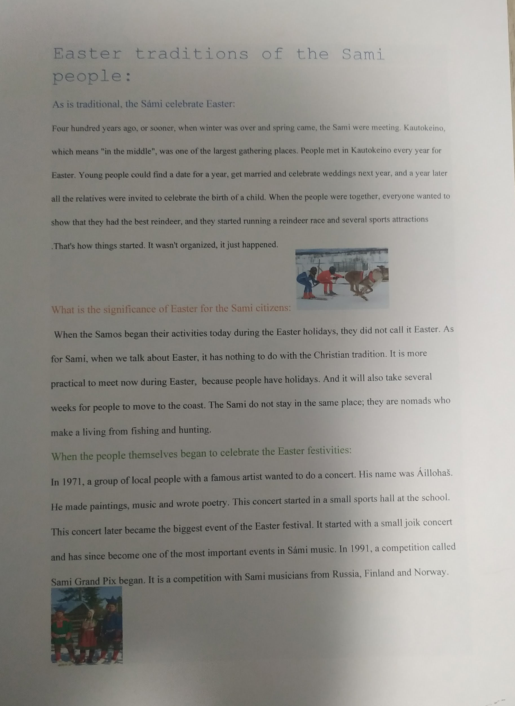
Samo-
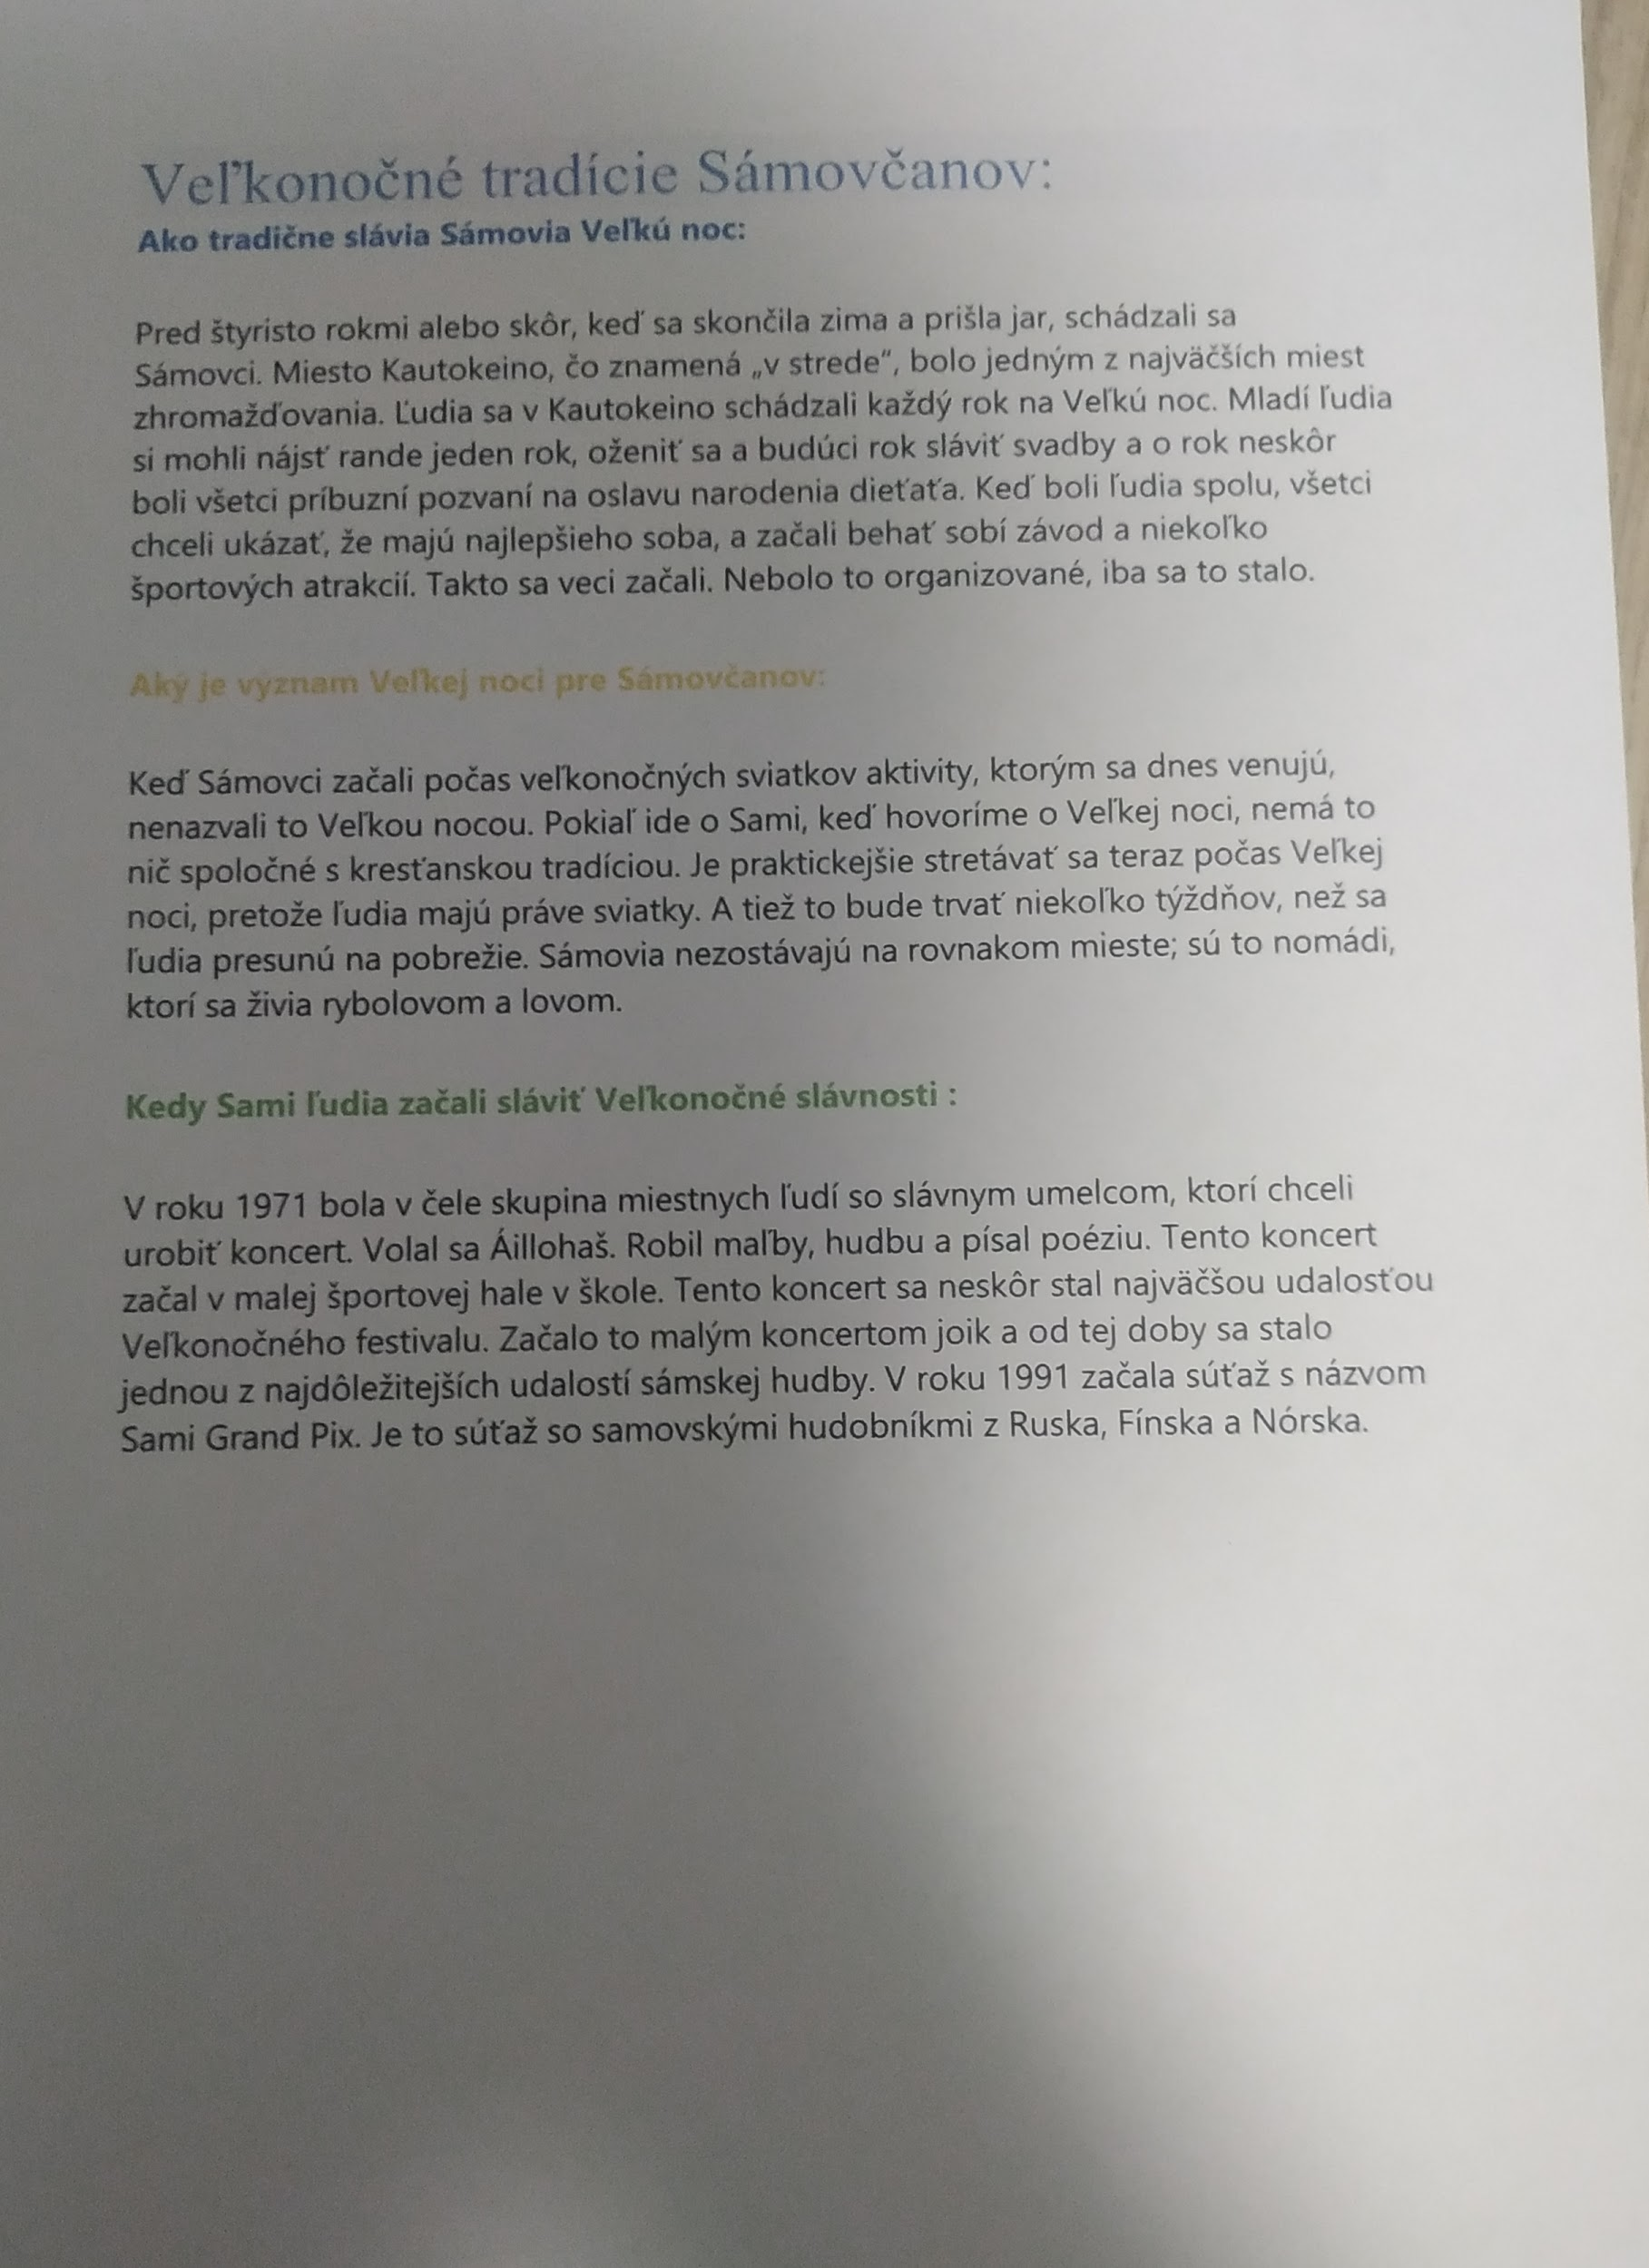
:
Lukas: 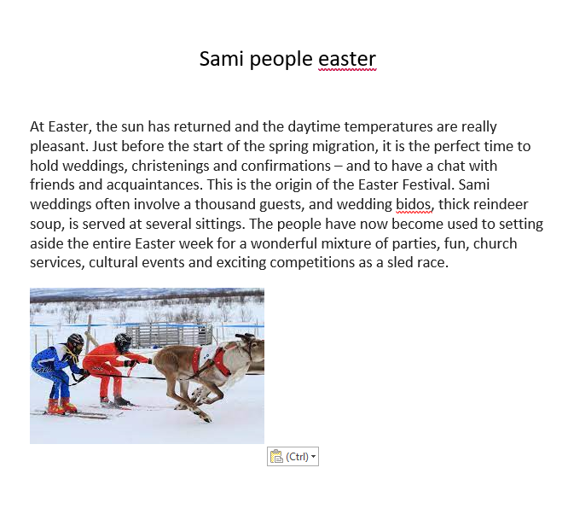
Denisa: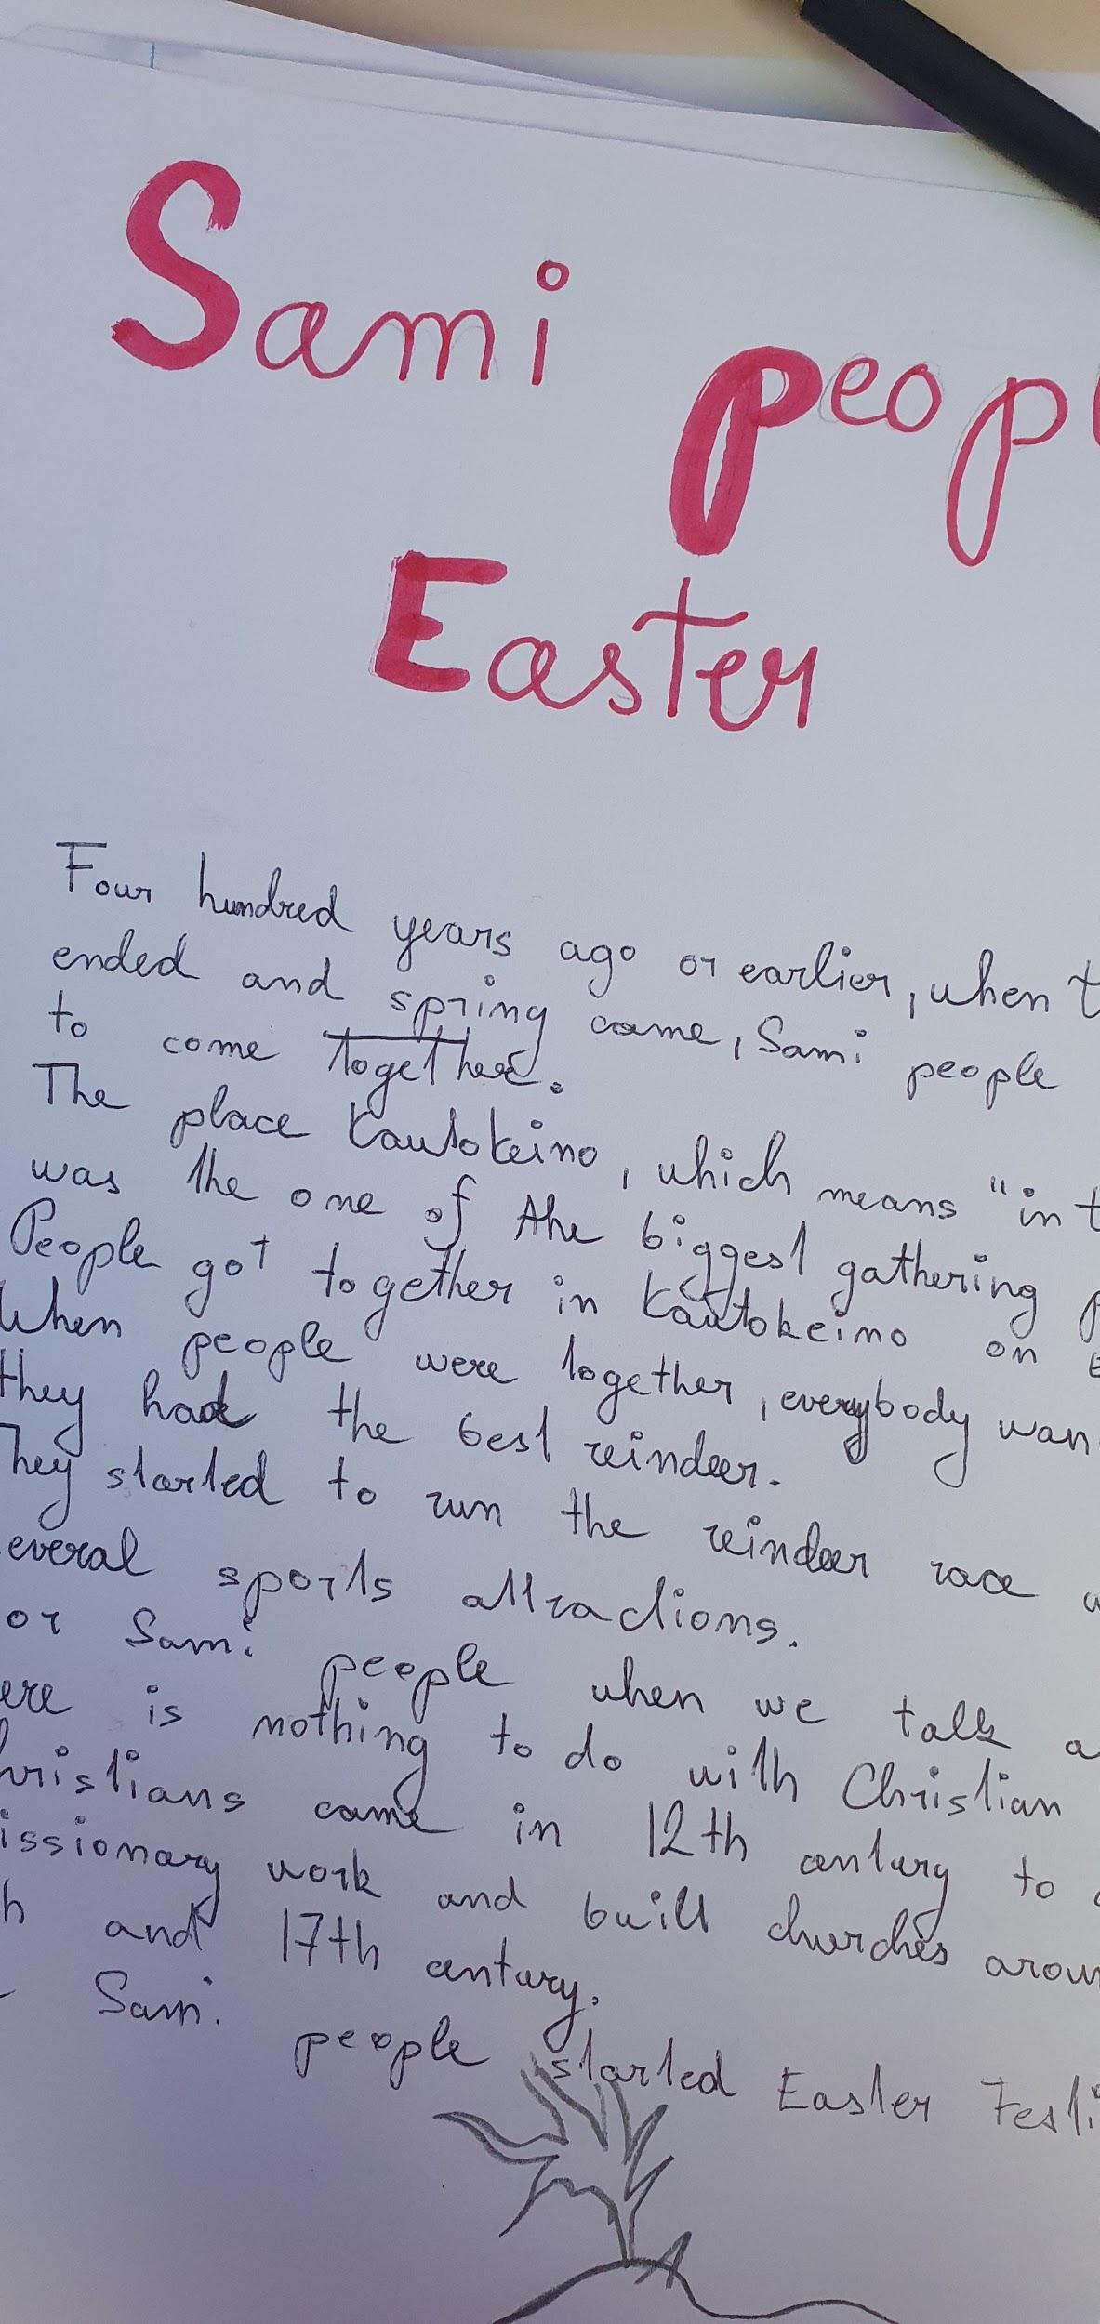
Lara:
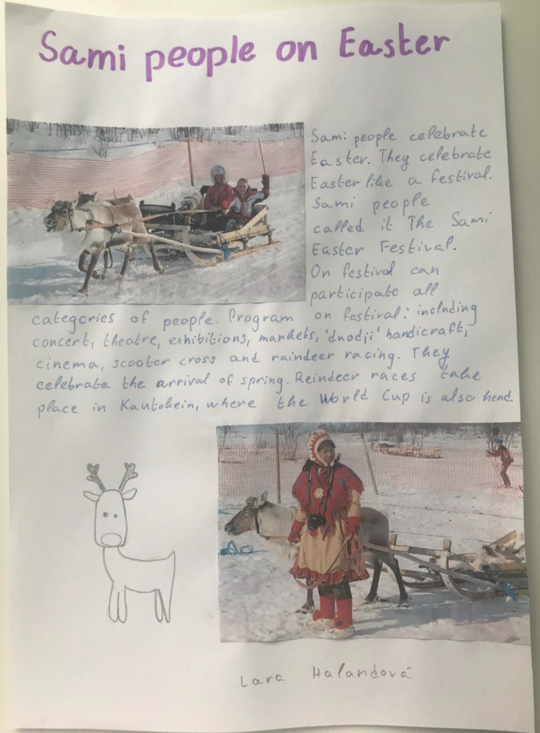

MIA-
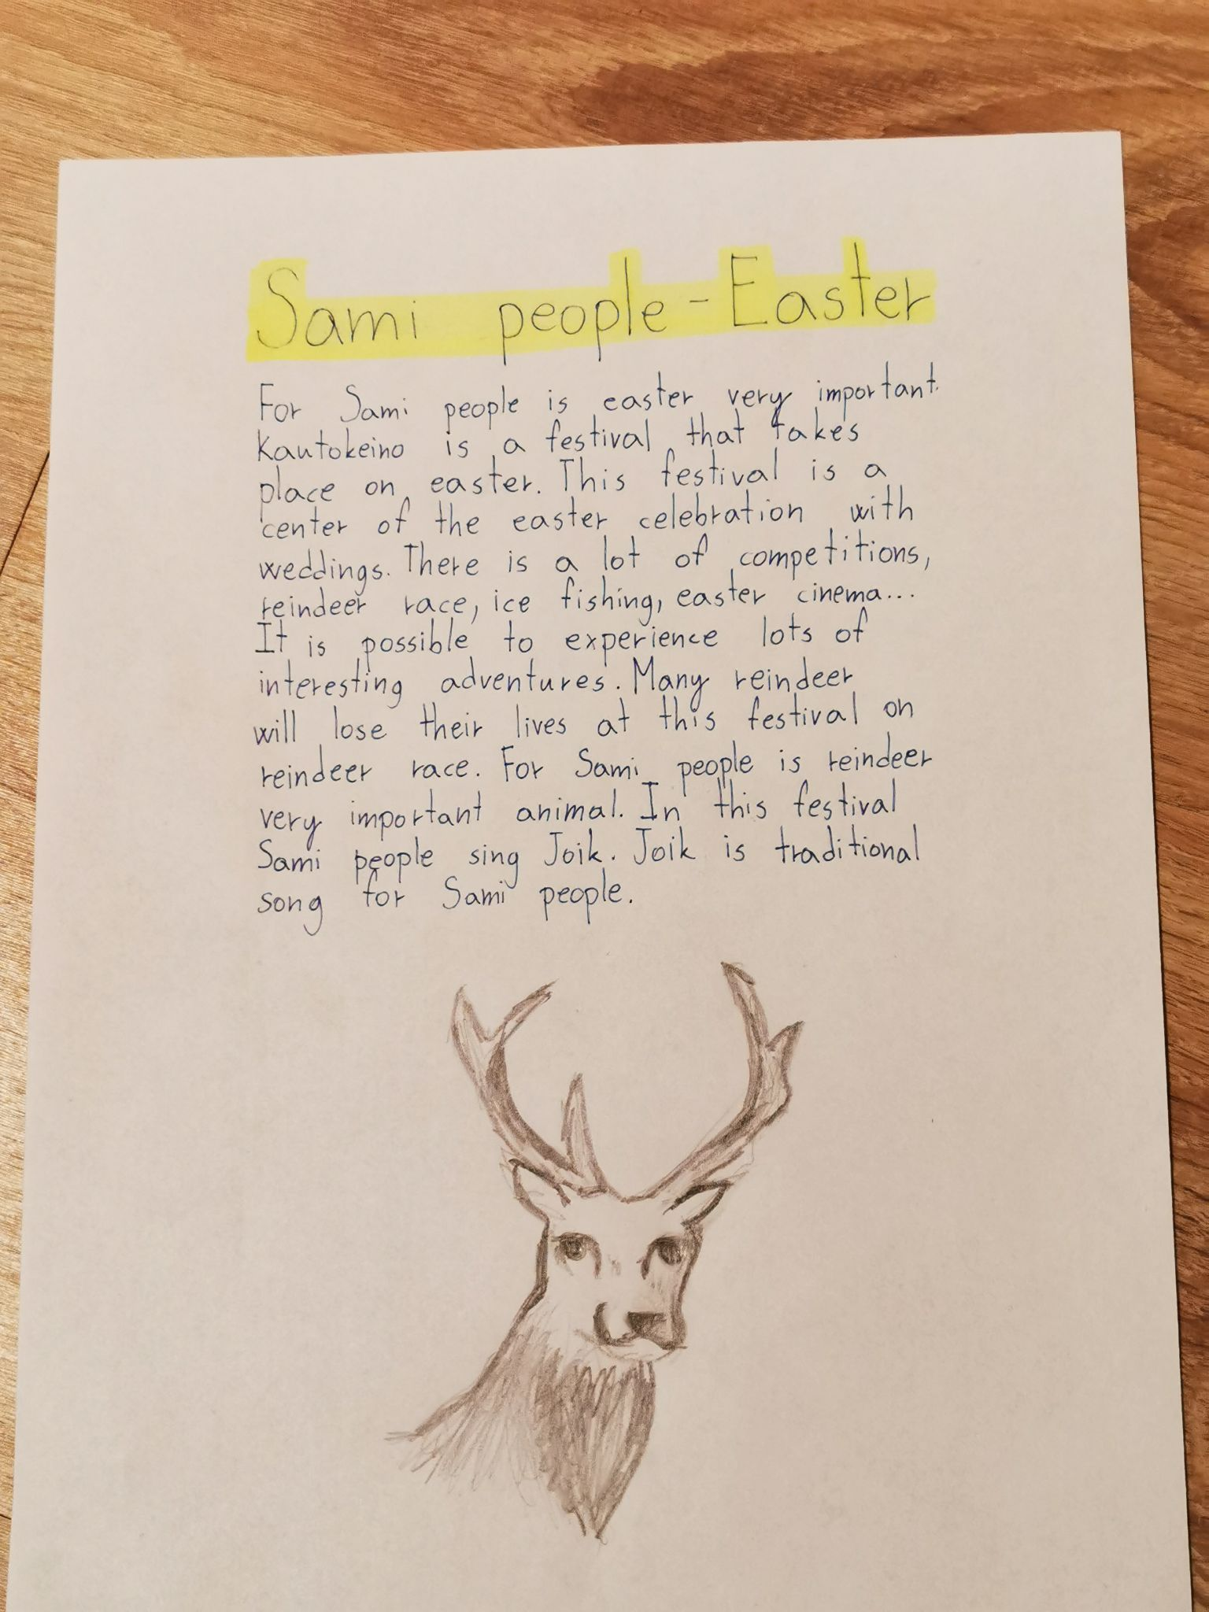

Marko:
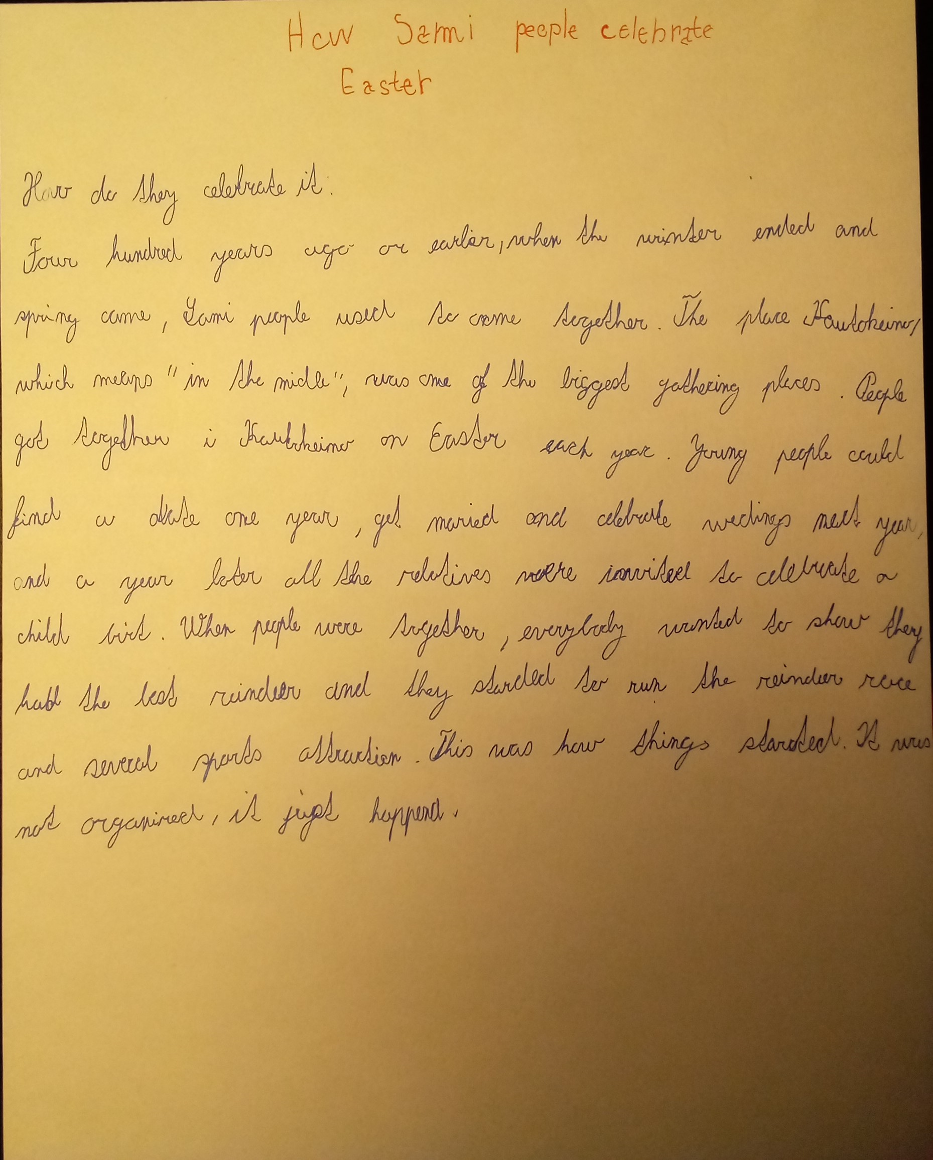
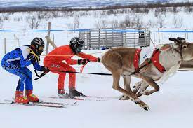

Zuzka: